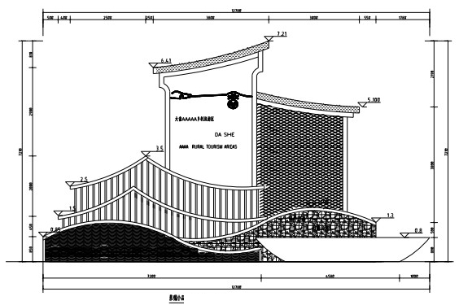
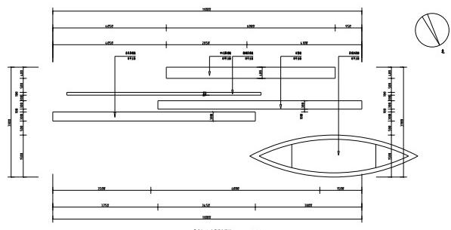
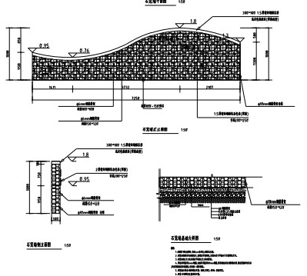
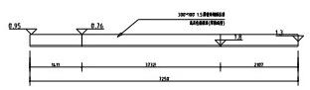

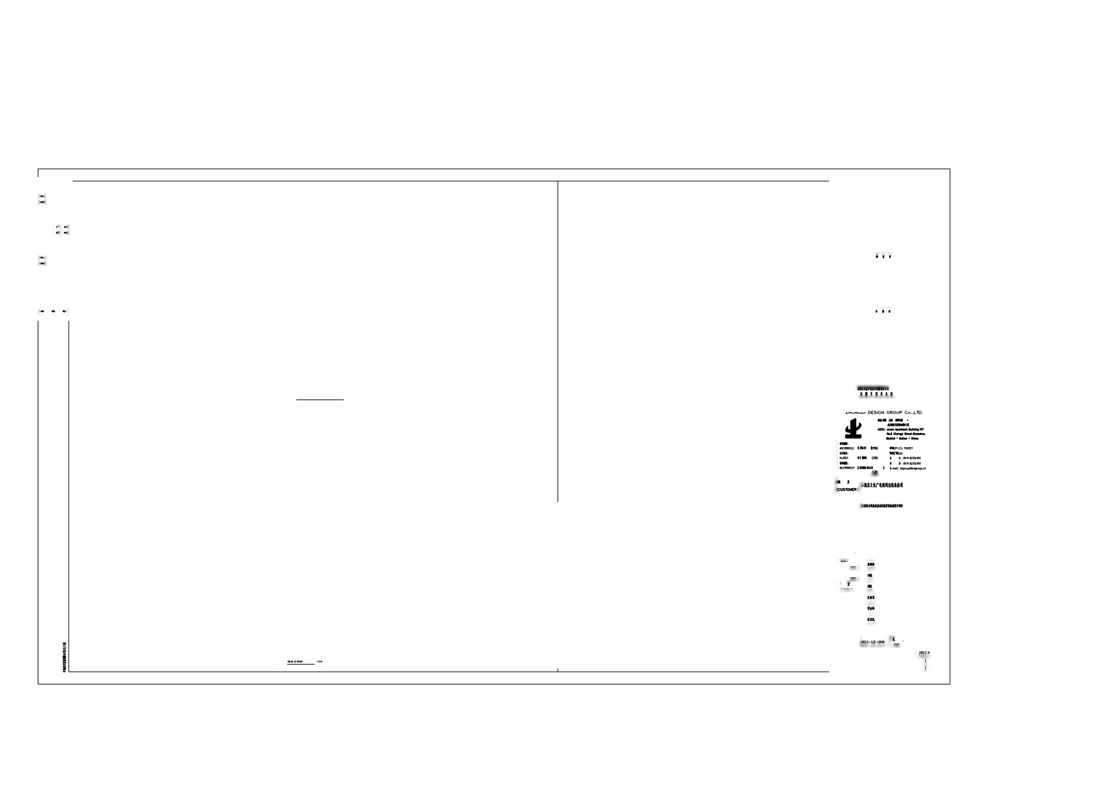
中地 计 集 有 处
 | 大畲村景观小品详图
 |  | 44
 |  | 锡
 |  | 能
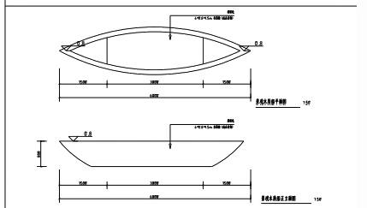  i |  | 出能
 |  |  | 180
言

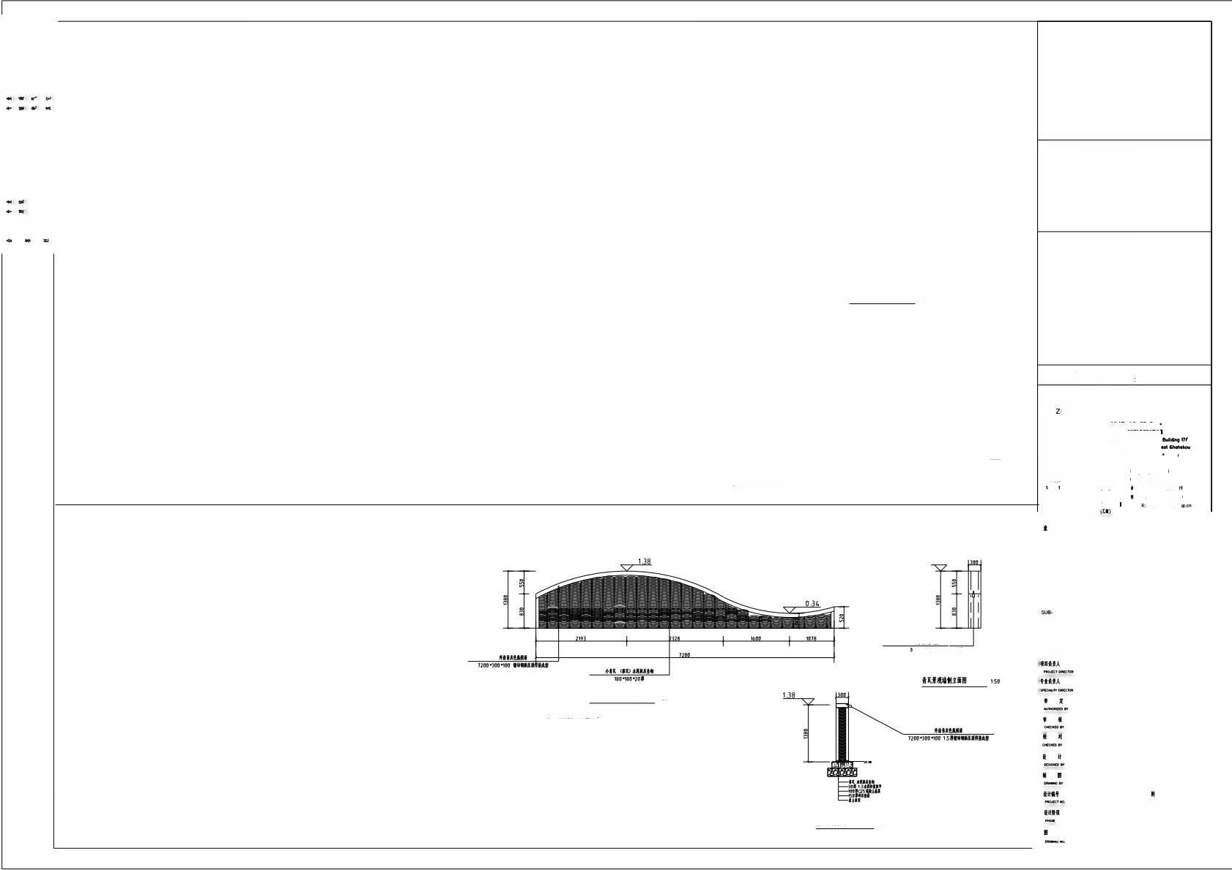
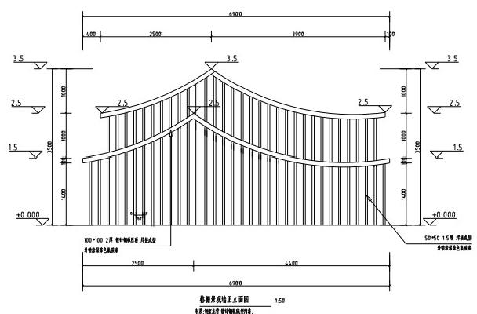
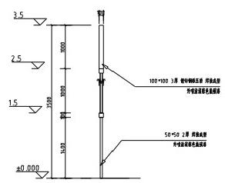
蕃手
流 师 甚
目 者
琴李
 |  | 井指 | 事

动立国 150

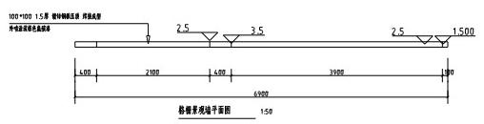

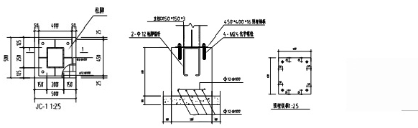
宜底
1-1新面图1;25

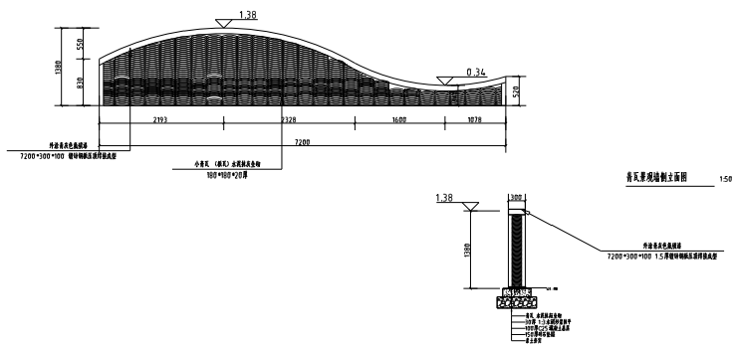
138

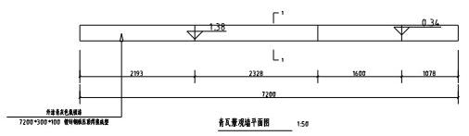

720*30

观正面 150
: 骨 ， 柳

中料某料生马挥出农告
青瓦景成墙制面国 150

中地设计集团有限公司

HONGDI DESIGN GROUP Co.,LTD.
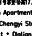
姓 帽 ADD:
善星
Ohing
(PC):ft6021 电(TEL)=
幅 ：
42021
20
)
(Cu)
t
0m
查：02m-2359 :0-250
-ml ndyoup@ndgoup

I  cuSTOMER | 石城县文化广电新闻出版施局
工程  PROJEC7 | 6 磁 全 设 开 项 日
子  R0JEGT | 大畲村入广场-景观
DRAWING | 大畲村景观小品详图
 | 附林 | 存叶
 | 城 | 催
 | 瓶 | 催
 |  | 官牵
 | 市 | 宗
 |  | 完瓷
 | 2023-GZ-C018 |  | 50
 |  |  | 023,9
 |  | 本 号

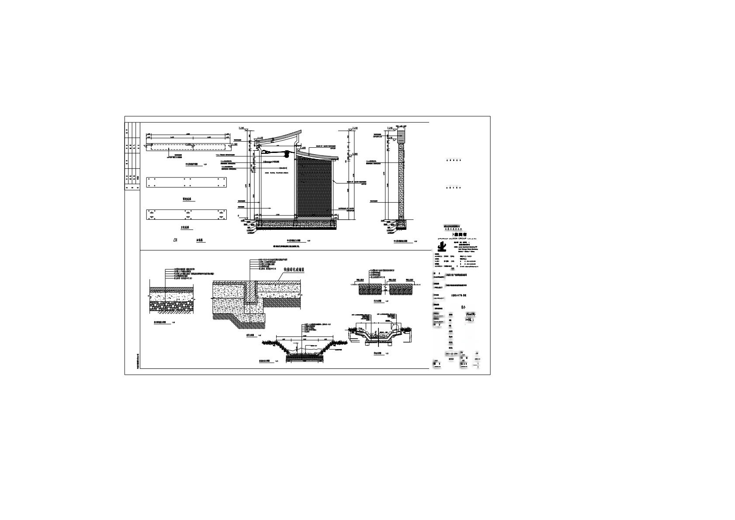
量

事直 蓄才

查上 暮 李

相指

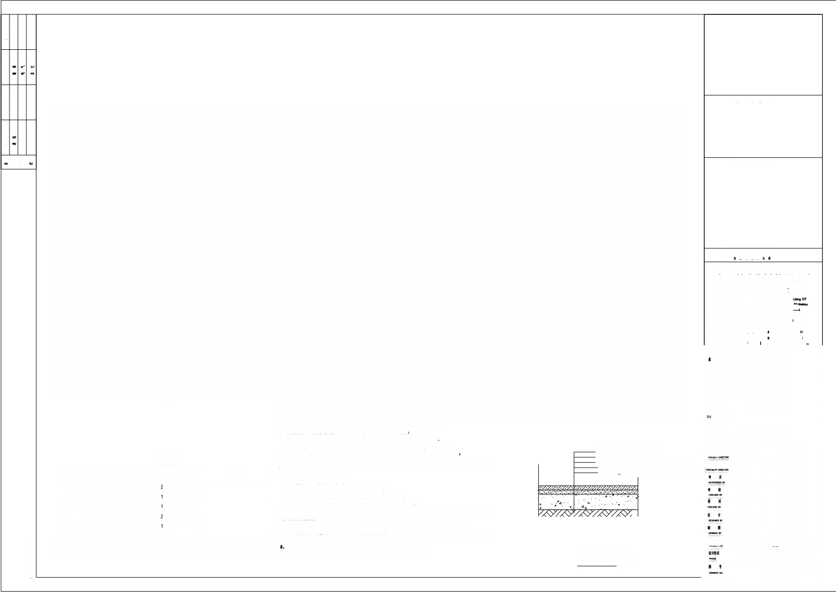
碎
和 料 0 作

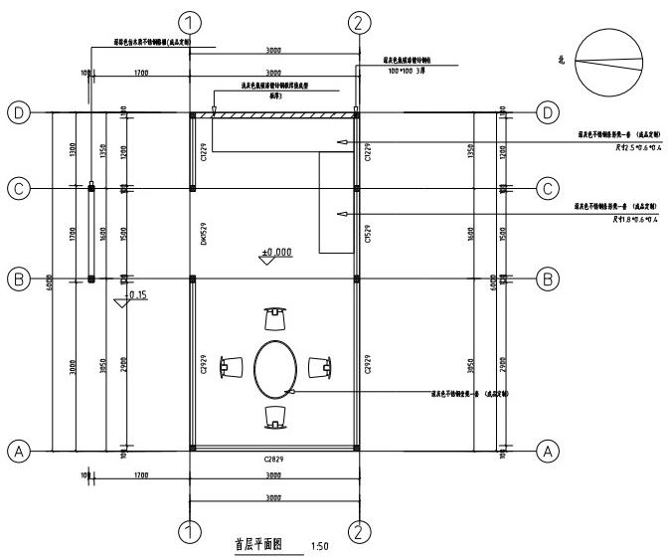
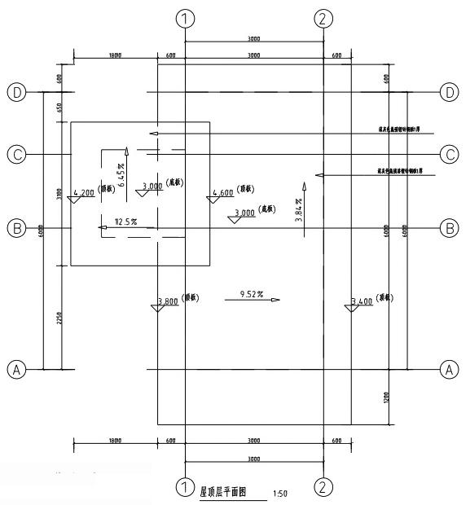
说明：1、门自表中所示门窗尺寸两为测R 寸。门留立面评图似表示立面。开启方式，门窗加工R 寸要按里装修面厚度由承建简子以调，且进行理化设计。门窗 置化设计的具作批术参数由管生厂家很塞实际高度、尺寸及风互受力等情减计算后确定，满是建饥外门气密、本容、其风压性能的要求。
建筑面积：18m

2、建氧或璃全采月比破璃或其玻璃，具律材朝课立面。
《门窗表》中断过门言尺寸动为 R 时，立画图议表示立面分兽、开息方式，门窗工尺寸要按照修面厚度由承建商于弘调性，且通行调化设计。门官罩化量
计的具体损术参数由业厂靠程据实际高度、R 时反风压受力等情况计算后确定。并满足藏外门窗气。密、我风压性能的要求。

3、外门窗主要量力杆件所用主型材基材望厚合称尺寸应经设计计和试胎响定，同时应箭合下列见定：
韶命金型韩：o)H门不启小于22mm, 门不向小于2,0mmi b)H窗不向小于18mm, 内窗不向小于1Amm
相型：o)门不应小于2. mmg b)自不向小于2.5mm. 解型非 o)们不应小于1. mmg b)窗不应小于.2mm.
4. 建度啸的量大降用面积调足化5mm 大育周面程0m²,6mm 最太酶用面积3,0m,8mm 最大辞面相真m²
303的互分就压
京 一
10AC20级土垫层(浇筑前先将配级砂石垫层用水洞)
土 关 9 5 客
其服玻痛：6.76mm 最大月面和0m²,8.76mm 最大许用面5.0m²,10.76mml大许用面和7.0m².
门窗表
5、防火门窗外各费门窗的安进毒见江西省工程建设标准(节能门窗应用求规0》0836/.006和回标图复《建饥节能门窗》16.607实抽，同时满 足如下要

类型 | 计编 | 洞口寸(mm) | 量 | 选用型号 | 各注
普通窗 | C1229 | 200X2900 |  | 铝合全门
普通窗 | C1529 | 500X2900 |  | 铝合全门
普通窗 | C2829 | 2800X2900 |  | 铝合金门
普通窗 | C2929 | 2900X2900 |  | 合金门
口 | DK1529 | 1500)2900

1)凝土墙洞口应采用们成脚压白圆定；
2)实心月口兼用事罪们回定，不得国定在同违处：严常来用帖们国定

3)轻质块、空、气凝土材的门洞口在颈理题凝土上月们成准螺们国定；
4)设有预理件的采群排方进国定，也可先在聚理上监辈圆件照基红都乱，他后固件固定
6、窗框与增测口之间的题障。亲用速@邦后用施后等情高时样顺龙，并采用时候时胶商趣，不柴用通水能形浆其是。合们 ,窗不得与水泥砂重非。

7、但合量、招理、本塑。本等节能州门最进详6.607:宝内门姓谢6.601:卧门南注讲2.609:塑韩门窗法谢6,604。

8、所有平开窗及排窗开启角度助大f70*,窗扇配牢国窗自种凰露的置。

9、率图中调R 寸均为土建预望R寸，生产厂靠向考虚建修厚皮及安重题醒。并符合黄观.节能的要事。且玉登件齐金：门窗数量及调尺寸以厂京见场复程为

10、破璃厚度、窗框型列 计其定厂家设计翻件时必颜现话被实朝件图纸经我臣审定后方能施工
注：本尺寸大样均为示意，本次设计的休息驿站为成品定制，材质采用镀锌钢材。
建筑室内地面做法150

进

虚 图

相计 国
用
中地设计集团有限公司
ZHONGDI DESIGN GROUP Co..LTD。

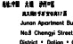
A00:

 | (mt k⁰  I(L)  s uu |  | 08c w  电(TEL):  na  : 配n-0254m  Cmolarop@zdrouocn
20
主  CUSTOWER |  | 石城县文化广电断闻出版施游局
工  PROUECT |  | 40u
于项  PR0000T |  | 大鲁村入广场-景观
阳书  DRAWNG |  | 休息驿站平面图
日青A |  | 苗刺 |  | 石 体
业负青A |  |  |  | 催
 |  | 史春
 |  | 家属
计编号 |  | 2023-GZ-0018 |  |  | 150
 |  | 附 |  |  | 20239
 |  |  |  | 本

暮 李 中直 蓄才

中特查叫体用根老职02原

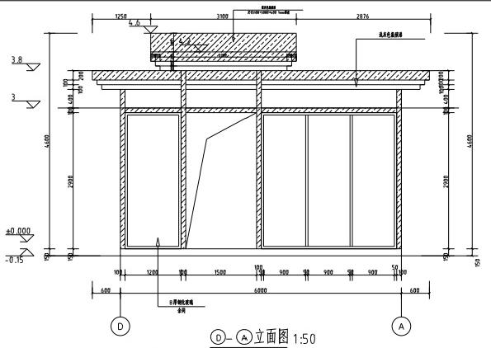
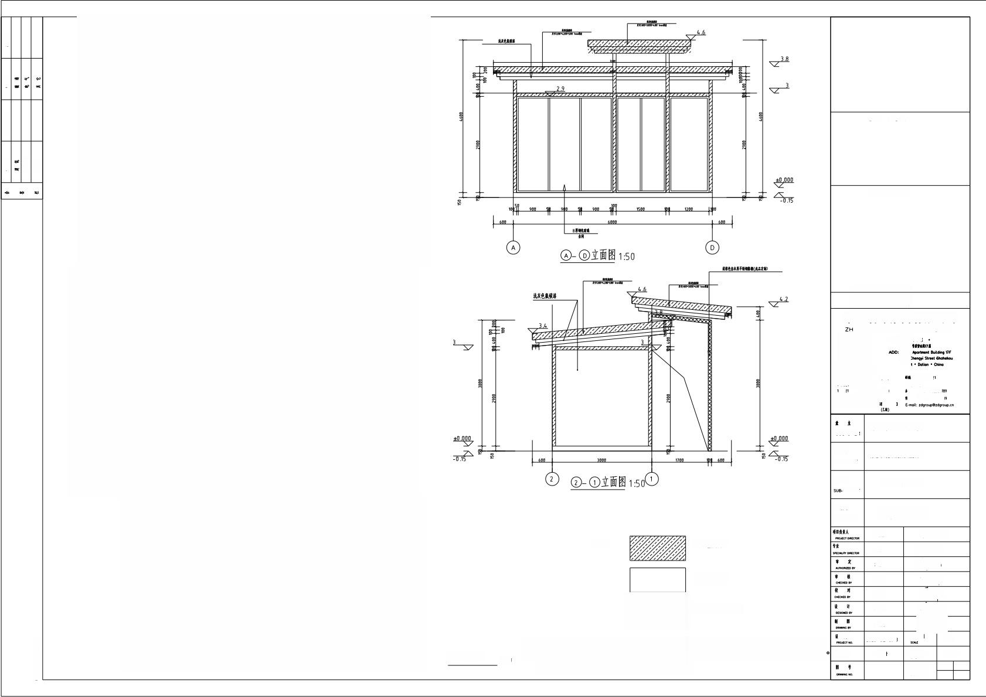
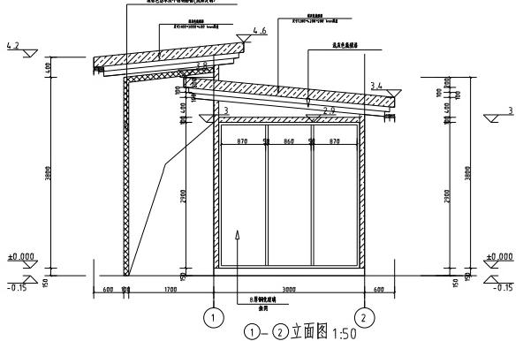
K 定

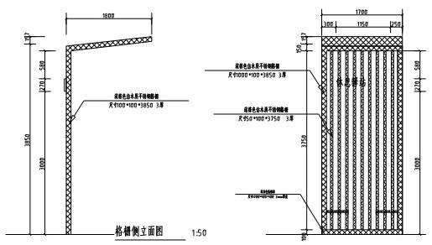

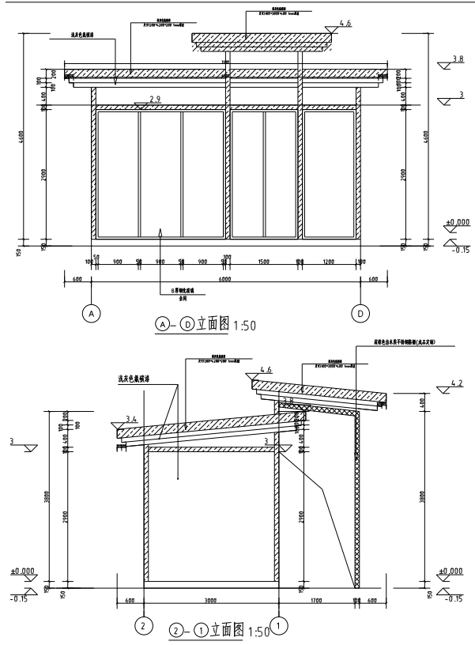

图例： | 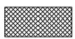 | 课灰色氟碳漆  浅灰色氟碳漆  深棕色仿木质氟碳漆
注：本尺寸大样均为示意，本次设计的休息驿站为成品定制，材质采用镀锌钢材。 具体材料尺寸等，均以厂家定制的为准。
格栅正立面图 150

进

妻 图

相
中 地 设 计 集 团 有 限 公 司

ONGDI DESIGN GROUP Co..LTD。
桃帽 洲
甲 )
(P.C):16421 电(TEL):
.2021 1 (L)
:数1L-823567 : 配n-024m
石城县文化广电新闻出版施游局
CUSTOMER
工租称
石 辆 全 事 量 施 升 日
PROUECT

于项称  PROUECT  旧书称  DRAMNG  青人  计墙号  时除 | 大畲村入矿场-景观 休息驿站立面图  煅 雌  春 毒  史 金  花 杆  描刺  动催 动  地来烈  牵  爱宏混  家成 服家  2023-GZ-0018  150  比  初步设计  2023.9  来

